BPI-Web-BillOfLading – User Rev03: | Web App ใบเบิกของ กำหนดสิทธิ์

วัตถุประสงค์
เพื่อควบคุมการเบิกของ ให้สะดวกรวดเร็ว มีระบบการอนุมัติ สามารถดูประวัติ ดูสถิติ หรือประมาณการสินค้าที่ต้องจัดเตรียมในคลังได้

ขั้นตอนการทำงาน
- กำหนดสิทธิ์ User
  - กำหนดสิทธิ์ User สามารถบันทึกเบิกของให้หน่วยงานไหนได้บ้าง
  - กำหนดว่าใครสามารถอนุมัติใบเบิกให้กับ User นี้ได้บ้าง
  - กำหนดเหตุผลว่า User นี้สามารถเบิกเพื่อเหตุผลใดได้บ้าง
  - กำหนดสิทธิ์การจ่ายสินค้าจากคลังใดได้บ้าง
- กำหนดตารางวันหยุด
  - กำหนดตารางวันหยุดประจำปีของบริษัท เพื่อคำนวนกำหนดเวลาการทำงานย้อนหลัง
- บันทึกเบิกของ
  - ทำการรายการเบิกของ พิมพ์ใบเบิก ส่งอนุมัติ ยกเลิกรายการ
- อนุมัติ
  - ผู้มีสิทธิ์สามารถทำการอนุมัติ ตีกลับแก้ไข ไม่อนุมัติ ใบเบิก
- บันทึกจ่ายของ
  - ผู้ควบคุมคลังบันทึกเมื่อทำการจ่ายของออกจากคลัง

กำหนดสิทธิ์ User
เฉพาะ User ฝ่าย IT สามารถเข้ามาใช้งานได้เท่านั้น
    - การ Login ตรวจสอบผ่าน Login Epicor และเพิ่ม User ในระบบ Epicor เพื่อให้จัดการใน 1 App
    - User ในระบบเบิกของ จะใช้ User ใน Table BPIG.dbo.UserRight ซึ่งคัดลอกมาจากระบบ Epicor
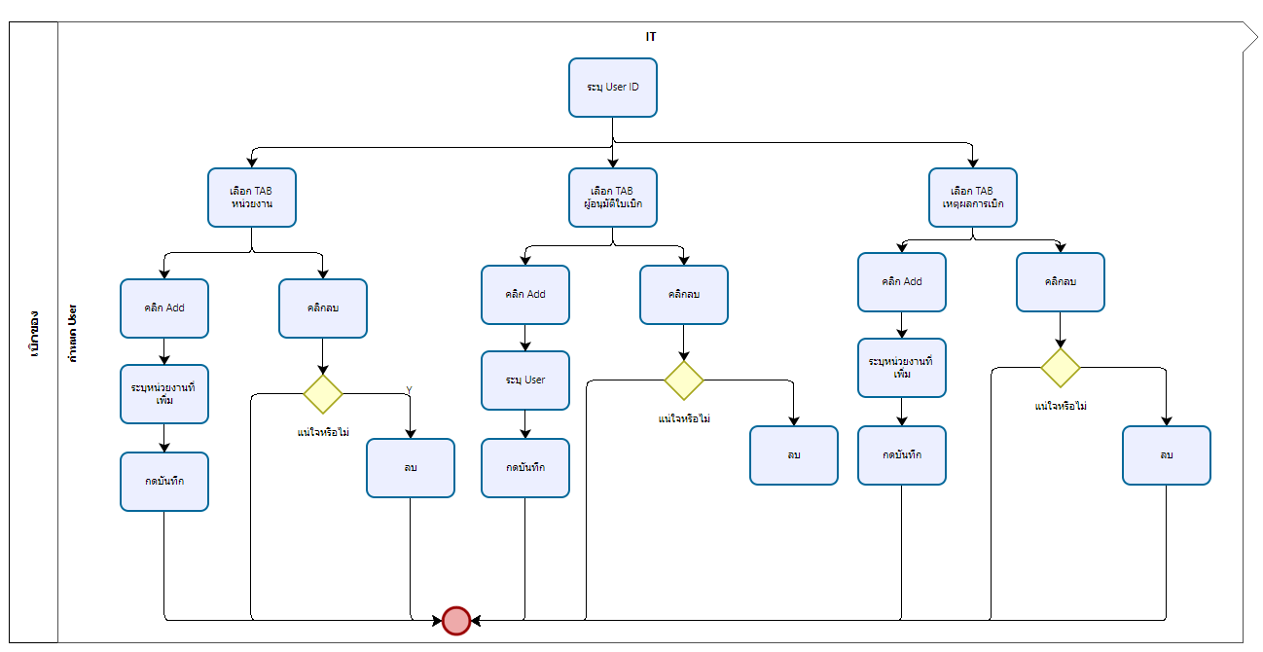

- กำหนดสิทธิ์ Tab : หน่วยงาน
select * from BPIG.dbo.BOL_UsersPolicy where UserId=@userid and DataType=’DEP’
select * from BPIG.dbo._Dep
  - ค้นหาตาม User
a.1 กดปุ่ม  ดึงข้อมูล User จาก Table BPIG.dbo.UserRight เมื่อเลือกแล้วแสดง UserRight.UserName
  - แสดงข้อมูลตาม Tab
  - ใน Tab หน่วยงาน คลิกลบเพื่อลบหน่วยงานออกจาก User ที่เลือกด้านบน
  - คลิก Add เลือกหน่วยงานที่ต้องการให้สิทธิ์เพิ่มเติมจาก Table BPIG.dbo._Dep เมื่อเลือกแล้วแสดง _Dep.DepName
  - กดบันทึกข้อมูลลง Table BPIG.dbo.BOL_UsersPolicy

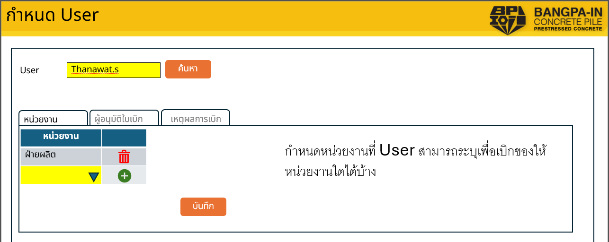

- กำหนดสิทธิ์ Tab : ผู้อนุมัติ
select * from BPIG.dbo.BOL_UsersPolicy where UserId=@userid and DataType=’APP’
select * from BPIG.dbo.UserRight
  - ค้นหาตาม User
  - แสดงข้อมูลตาม Tab
  - ใน Tab ผู้อนุมัติใบเบิก คลิกลบเพื่อลบ User ผู้อนุมัติออก
  - คลิก Add และเลือก User ผู้อนุมัติที่ต้องการเพิ่มเติมจาก Table BPIG.dbo.UserRight เมื่อเลือกแล้วแสดง UserRight.UserName , userRight.Name
  - กดบันทึกข้อมูลลง Table BPIG.dbo.BOL_UsersPolicy
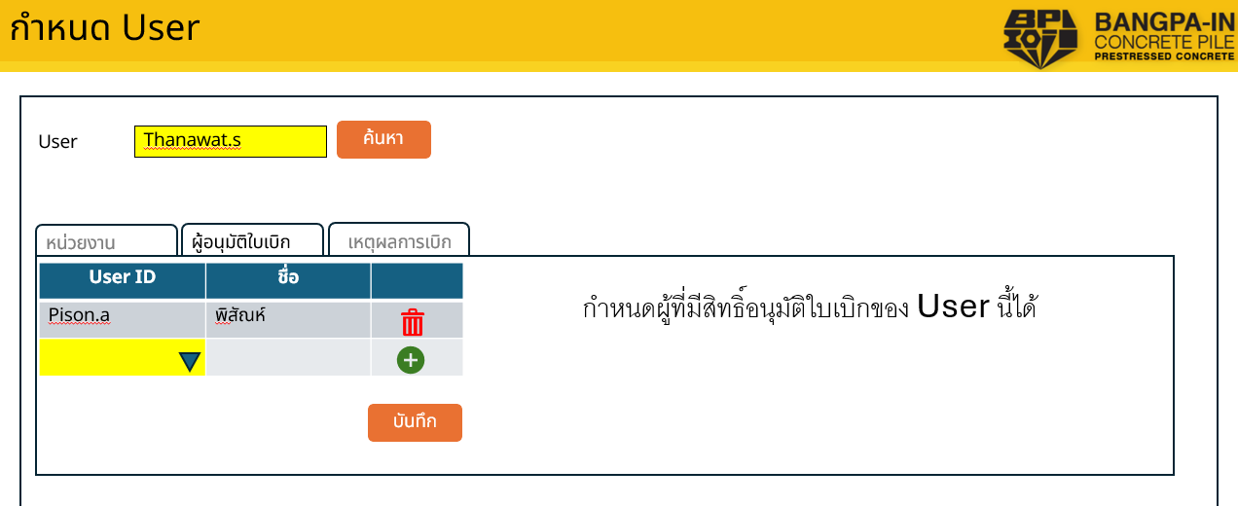
- กำหนดสิทธิ์ Tab : เหตุผลการเบิก
select * from BOL_UsersPolicy where UserId=@userid and DataType=’REA’
select ReasonCode,Description from BPI_Live.erp.Reason where company=’BPI’ and left(ReasonCode,1)=’W’
  - ค้นหาตาม User
  - แสดงข้อมูลตาม Tab
  - ใน Tab เหตุผลการเบิก คลิกลบเพื่อลบ เหตุผลออก
  - คลิก Add และเลือก เหตุผล ที่ต้องการเพิ่มเติมจาก Table erp.Reason เมื่อเลือกแล้วแสดง Reason.ReasonCode, Reason.Description
  - กดบันทึกข้อมูลลง Table BPIG.dbo.BOL_UsersPolicy

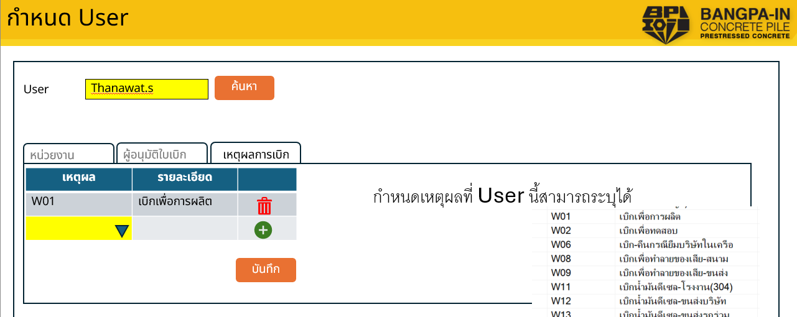
- กำหนดสิทธิ์ผู้ดูแลคลัง : สิทธิ์สำหรับผู้ที่มีสิทธิ์จ่ายสินค้า แยกตามคลัง
select warehousecode,description from erp.WareHse
รหัสคลังจะแยกว่าเป็นคลังจาก company ไหนอยู่แล้ว ดังนั้นไม่ต้องระบุ Company
  - ค้นหาตาม User
  - แสดงข้อมูลตาม Tab
  - คลิก Add และเลือก คลังจาก Table erp.WareHse สามารถค้นหาจากคำใน Description ได้
  - กดบันทึกข้อมูลลง Table BPIG.dbo.BOL_UsersPolicy
  - เมื่อคลิก ลบ ให้ลบคลังออกสิทธิ์ของ User นั้น ๆ จาก BOL_UsersPolicy
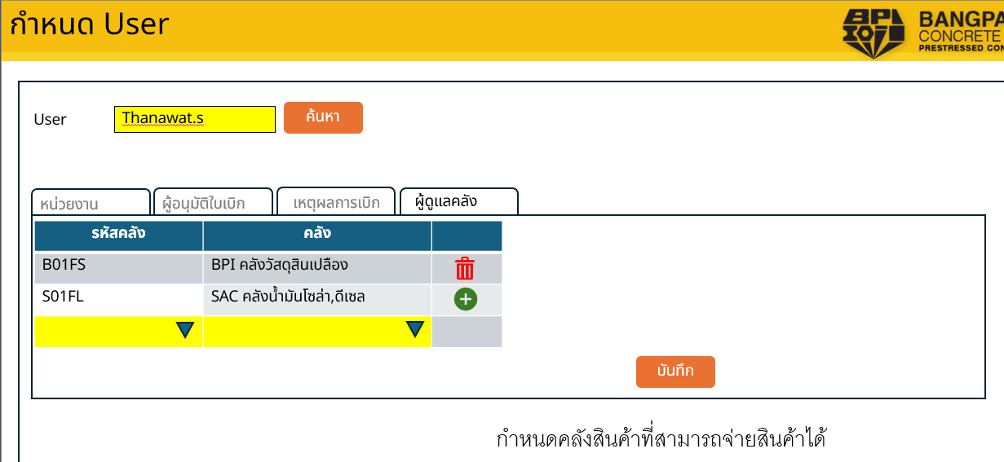
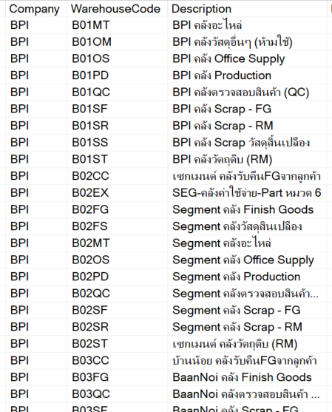

Table BPIG.dbo.UserRight
User คัดลอกมาจากระบบ Epicor
Field | Type | Description
UserID | Bigint | Id
UserName | Varchar | UserID (login name)
Name | Varchar | name

Table BPIG.dbo.BOL_UsersPolicy
เก็บข้อมูลสิทธิ์ของแต่ละ User
Field | Type | Description
RowID | Bigint | Row id
UserID | Bigint | User id ดึงข้อมูลมาจาก dbo.UserRight.UserID
DataType | Varchar(3) | Ref ข้อมูลสิทธิ์  DEP=หน่วยงาน  APP=ผู้อนุมัติ  REA=เหตุผล  WAR=คลังสินค้าที่จ่ายของ
DataCode | Varchar(10) | รหัสข้อมูล  - REA Ref มาจาก Epicor โดยให้ใช้ข้อมูล erp.Reason  company=BPI (ยึด master ที่ BPI เป็นหลัก)  ReasonCode เลือกที่นำหน้าด้วย “W”  - DEP หน่วยงาน Ref จาก BPIG.dbo._Dep  - APP ผู้อนุมัติ Ref จาก BPIG.dbo.UserRight  - Warehouse code จาก erp.Warehse
CreateDate | Datetime | วันที่สร้างรายการ DateTime
CreateBy | BigInt | ผู้สร้างรายการดึงข้อมูลมากจาก dbo.UserRight.UserID ผู้คีย์

Table BPIG.dbo._Dep
เก็บข้อมูลหน่วยงาน
Field | Type | Description
DepCode | Varchar(10) | รหัสหน่วยงาน
DepName | Varchar(50) | ชื่อหน่วยงาน

Customer | Bangpa-In Concrete Pile Co., Ltd.
ผู้จัดทำ Spec | Pison anekboonyapirom
Spec No. | BPI-xxxxxxxxxx
CUSTOMER ACCEPT - SPEC
CUSTOMER ACCEPT - Program

